**SKPL-TRASHBINARY**

SPESIFIKASI KEBUTUHAN PERANGKAT LUNAK

Trash Binary

untuk:

Civitas Akademik IPB

Dipersiapkan oleh:

Akhiyar Waladi / G64130012

Ahmad Faisal / G64130026

Muhammad Setiawan / G64130069

Departemen Ilmu Komputer

Fakultas Matematika dan Ilmu Pengetahuan Alam

Institut Pertanian Bogor

|  |  |  |  |  |
| --- | --- | --- | --- | --- |
| logoIPBkecil | **Departemen Ilmu Komputer**  **Fakultas Matematika dan IPA**  Institut Pertanian Bogor | Nomor Dokumen | | Halaman |
| *SKPL – XXX* | | *1/12* |
| *Revisi* |  | *Tgl: 17/01/08* |

DAFTAR PERUBAHAN

|  |  |
| --- | --- |
| Revisi | Deskripsi |
| A |  |
| B |  |
| C |  |
| D |  |
| E |  |
| F |  |
| G |  |

|  |  |  |  |  |  |  |  |  |
| --- | --- | --- | --- | --- | --- | --- | --- | --- |
| INDEX  TGL | - | A  27/08/13 | B | C | D | E | F | G |
| Ditulis oleh | BY | IL/WY |  |  |  |  |  |  |
| Diperiksa oleh |  |  |  |  |  |  |  |  |
| Disetujui oleh |  |  |  |  |  |  |  |  |

Daftar Halaman Perubahan

|  |  |  |  |
| --- | --- | --- | --- |
| Halaman | Revisi | Halaman | Revisi |
|  |  |  |  |

Daftar Isi

1. Pendahuluan

1.1 Tujuan………………………………………………………………………….………………...6

1.2 Lingkup Masalah………………………………………………………………………………...6

1.3 Definisi , Akronim, dan singkatan…………………………………………………………….…7

1.4 Referensi…………………………………………………………………………………………7

1.5 Deskripsi Umum Dokumen……………………………………………………………………...7

2 Deskripsi Global Perangkat Lunak

2.1 Perspektif Produk………………………………………………………………………………..8

2.2 Fungsi Produk…………………………………………………………………………………...8

2.3 Karakteristik Pengguna………………………………………………………..………………...8

2.4 Batasan-batasan………………………………………………………………..………………..8

2.5 Asumsi dan Kebergantungan…………………………………………………..………………..9

3 Deskripsi Rinci Kebutuhan Perangkat Lunak

3.1 Kebutuhan Antarmuka Eksternal

3.1.1 Antarmuka Pemakai……………………………………………….…………………..…..….10

3.1.2 Antarmuka Perangkat Keras…………………………………………………………….……10

3.1.3 Antarmuka Perangkat Lunak…………………………………………………………………10

3.1.4 Antarmuka Komunikasi………………………………………………………………………10

3.2 Kebutuhan Fungsional

3.2.1 Aliran Informasi

3.2.1.1 DFD Level 1…………………………………………………………………………….11

3.2.1.2 DFD Level 2 dst…………………………………………………………..…………….12

3.2.2 Deskripsi Proses

3.2.2.1 Proses 1………………………………………………………………………………….12

3.2.2.2 Proses 2 dst……………………………………………………………………………...12

3.3 Deskripsi Data

3.3.1 Data 1…………………………………………………………………………………………13

3.3.2 Data 2 dst………………………………………………………………………………….….13

3.4 Deskripsi Kebutuhan Non Fungsional

3.4.1 Performansi……………………………………………………………………………….….17

3.4.2 Batasan Memori………………………………………………………………………………17

3.4.3 Modus Operasi…………………….………………………………………………………….17

3.4.4 Kebutuhan Adaptasi Lokasi

3.5 Atribut Kualitas Perangkat Lunak

3.5.1 Kehandalan *(reliability)* …………………………………………………...…………………18

*3.5.2* Ketersediaan *(Availability)* ………………………………………………………………..…18

3.5.3 Keamanan (*Security*) …………………………………………………………………………18

*3.5.4* *Maintainability*……………………………………………………………………………….18

*3.5.5* *Portability*…………………………………………………………………………………….18

3.6 Batasan Perancangan

4 Matriks Kerunutan………………………………………………………………………………….….19

5 Informasi Tambahan

5.1 Daftar Isi dan Indeks…………………………………………………………………………….19

5.2 Lampiran…………………………………………………………………………………..…….19

Setelah Daftar Isi Boleh ada Daftar Tabel dan Daftar Gambar

# Pendahuluan

## Tujuan

Dokumen ini berisi Spesifikasi Kebutuhan Perangkat Lunak (SKPL) atau Software Requirement Specification (SRS) untuk Software Trash Binary. Untuk penamaan dokumen ini selanjutnya akan digunakan istilah SKPL. Dokumen ini akan digunakan sebagai bahan acuan dan bahan evaluasi dalam proses pengembangan perangkat lunak maupun di akhir proses. Dengan adanya dokumen SKPL ini diharapkan pengembangan perangkat lunak akan lebaih terarah dan terstruktur.

## Lingkup Masalah

Sampah merupakan suatu bahan yang terbuang atau dibuang dari sumber hasil aktivitas manusia maupun proses alam yang belum memiliki nilai ekonomis. Sampah memiliki nilai negatif jika tidak dilakukan penanganan sejak awal, dampak negatif yang ditimbulkan sampah antara lain: Gangguan kesehatan, seperti jamur, diare, kolera tifus dan sebagainya, berkurangnya kualitas lingkungan karena terjadi pencemaran seperti pencemaran air oleh lindi (cairan yang dihasilkan dari pembusukan sampah organik yang masuk ke dalam air tanah), menurunnya nilai estetika dan terhambatnya pembangunan negara.

Masalah timbul dengan adanya peningkatan timbunan sampah sebesar 2-4 persen per tahun, namun tidak diimbangi dengan dukungan sarana dan prasarana penunjang yang memenuhi persyaratan teknis, sehingga banyak sampah yang tidak ditangani dengan maksimal. Selain sarana dan prasarana, kesadaran manusia juga memegang peranan penting dalam mengelola sampah, kebanyakan manusia memiliki kecenderungan membuang sampah sembarangan baik disengaja ataupun terpaksa karena sulitnya mencari tempat sampah. Masalah ini seringkali muncul di lingkungan kampus yang melibatkan seluruh civitas akademik maupun orang pendatang dalam kampus.

Berangkat dari permalahan yang telah diuraikan, kami ingin mengembangkan sebuah aplikasi yang bernama Trash Binary (Trash Bin Search Query). Aplikasi ini dijalankan dengan platform Android serta menyediakan fitur diantaranya pencarian tempat sampah terdekat di lingkungan kampus dengan integrasi lokasi user Google Maps dan bantuan perangkat GPS. Aplikasi ini juga dapat menampung laporan dari civitas akademik maupun pendatang kampus apabila ada sampah yang belum ditangani dan menumpuk sehingga dapat ditindaklanjuti oleh unit kebersihan kampus.

Aplikasi ini diharapkan dapat meningkatkan kesadaran pengguna sekaligus mempermudah dalam hal ini civitas akademik dan pendatang kampus akan pentingnya membuang sampah pada tempatnya. Hubungan saling menguntungkan antara unit kebersihan dan warga kampus juga akan terbentuk karena adanya penghubung berupa sarana komunikasi online berupa laporan sehingga penanganan sampah menjadi lebih cepat dan menjadikan lingkungan asri bebas polusi.

## Definisi , Akronim, dan singkatan

* SKPL adalah Spesifikasi Kebutuhan Perangkat Lunak merupakan dokumen hasil analisis yang berisi spesifikasi kebutuhan user.
* SKPL-Aplikasi Trash Binary adalah kode yang digunakan untuk memberikan informasi mengenai harga dan perawatan akuarium yang baik, dengan Aplikasi Trash Binary merupakan aplikasi yang dijalankan pada system operasi Android
* Usecase diagram adalah diagram yang digunakan untuk menjelaskan unit fungsi yang disediakan oleh system ke user.
* ERD adalah Entity Relationship Diagram dan notasi yang digunakan untuk merepresentasikan struktur data statis pada perangkat lunak.
* PHP adalah Hypertext Prepocessor, bahasa skrip (scripting language) yang digunakan dalam World Wide Web.
* MySQL adalah kepanjangan dari (My Structure Query Language) sebuah object-relational Databae Management System (ORDBMS).

## Referensi

Budinsky, Frank. (2003). *The Eclipse Modeling Framework.* Boston : Addison Wesley.

Walnes, Joe. 2004. *Java™ Open Source Programming.* Indianapolis: Wiley Publishing, Inc.

Stelee, James. (2007). *The Android Depelover Cook’s Book. Developer’s Library.* Boston:Pearson Education, Inc.

Sommerville I. 2001.*Software Engineering.* Addison Wesley.

## Deskripsi Umum Dokumen

Dokumen SKPL ini dibagi menjadi tiga bagian utama. Bagian utama berisi penjelasan tentang dokumen SKPL yang mencakup tujuan pembuatan dokumen ini, lingkup masalah yang diselesaikan oleh perangkat lunak yang dikembangkan, definisi, referensi dan deskripsi umum.

Bagian kedua berisi penjelasan secara umum mengenai perangkat lunak yang akan dikembangkan meliputi fungsi dari perangkat lunak, karakteristik pengguna, batasan, dan asumsi yang diambil dalam pengembangan perangkat lunak. Bagian ketiga berisi uraian kebutuhan perangkat lunak secara lebih rinci

# Deskripsi Global Perangkat Lunak

Perangkat lunak ini bernama Trash Binary dan berbasis Android. Aplikasi ini menyediakan dua fitur, pertama pencarian tempat sampah terdekat dan kedua lapor sampah yang belum ditangani kepada unit kebersihan kampus.

## Perspektif Produk

Perangkat lunak yang akan dikembangkan adalah Trash Binary. Aplikasi ini dikembangkan menggunakan platform Android terintegrasi dengan Google Maps dan bantuan perangkat GPS. Aplikasi ini juga memiki form laporan seperti Google Docs yang akan diisi oleh user untuk sampah yang belum ditangani dan akan dibaca oleh unit kebersihan kampus.

## Fungsi Produk

Adapun fungsi-fungsi yang dimiliki oleh perangkat lunak ini adalah:

* Memberikan informasi berupa *mapping* tempat sampah terdekat dengan lokasi user saat ini.
* Memberikan informasi berupa *shortest path* yang dapat dituju oleh lokasi user saat ini.
* Memiliki form lapor sampah yang akan diisi oleh user sehingga dapat ditangani langsung oleh unit kebersihan kampus

## Karakteristik Pengguna

|  |  |  |
| --- | --- | --- |
| Kategori Pengguna | Tugas | Hak Akses Terhadap Aplikasi |
| Admin | Memasukkan data koordinat tempat sampah | Pembaruan dan perubahan beberapa bagian dari aplikasi |
| Membuat form laporan sampah yang belum ditangani |
| User | Mencari tempat sampah terdekat dengan lokasi saat ini | Melaporkan tempat sampah yang belum terurus serta mengakses lokasi tempat-tempat sampah yang tersedia |
| Melihat rute terdekat dengan tempat sampah yang dipilih |
| Mengisi form laporan sampah yang belum ditangani |

## Batasan-batasan

Batasan-batasan yang digunakan dalam pembangunan perangkat lunak ini adalah:

* Aplikasi Trash Binary dibatasi hanya untuk penggunaan dalam lingkungan kampus Institut Pertanian Bogor.
* Aplikasi Trash Binary ini hanya admin yang boleh menambahkan koordinat lokasi tempat sampah terdekat dengan lokasi user saat ini.
* Aplikasi Trash Binary ini hanya unit kebersihan kampus yang dapat melihat hasil isian form laporan dari user.
* Aplikasi Trash Binary ini hanya dapat berjalan di sistem operasi Android.

## Asumsi dan Kebergantungan

Aplikasi Trash Binary ini dapat dikembangkan sesuai dengan spesifikasi kebutuhannya dengan asumsi peta kampus IPB dapat terintegrasi baik karena sampai saat ini google maps tipe satelite tidak dapat menjangkau area indoor sehingga SKPL ini kemungkinan akan mengalami penyesuaian lebih lanjut.

Trash Binary diharapkan dapat berkembang pada versi-versi selanjutnya dengan menambahkan beberapa fitur seperti text to speech untuk navigasi tujuan suatu koordinat, speech to text untuk pengisian form dengan mengucapkan kata-kata dan pemasangan koordinat dalam area yang lebih luas mencakup kota atau provinsi.

# Deskripsi Rinci Kebutuhan Perangkat Lunak

## Kebutuhan Antarmuka Eksternal

Kebutuhan antarmuka pada Aplikasi Trash Binary mencakup kebutuhan antarmuka pemakai, antarmuka perangkat keras, antarmuka perangkat lunak.

### Antarmuka Pemakai

Aplikasi Trash Binary merupakan aplikasi berbasis *mobile.* Pemakai berinterkasi dengan perangkat lunak Trash Binary melalui antarmuka sistem operasi Android. Aplikasi menerima masukkan dari user berupa isian form laporan sampah yang belum ditangani. Aplikasi memberikan informasi tampilan berupa peta tempat sampat dan rute tercepat dari lokasi terkini.

### Antarmuka Perangkat Keras

Kebutuhan minimum perangkat keras yang dapat digunakan oleh aplikasi Trash Binary adalah:

* Semua *Mobile Gadget* yang menggunakan sistem operasi Android dengan versi minimum ice cream sandwich 4.0.
* Layar Touchscreen dan perangkat GPS.

Selebihnya, aplikasi ini tidak membutuhkan antarmuka perangkat keras yang spesifik.

### Antarmuka Perangkat Lunak

Library yang dibutuhkan oleh aplikasi Trash Binary adalah mysql lite sebagai media penyimpanan dan pengolahan data koordinat dari admin beserta data isiian form dari user. Selain itu aplikasi ini juga memerlukan libary java sebagai *compiler*, android SDK yang terdiri dari android *platform tools*, *sample code* dan *documentation,* dan Android Studio sebagai IDE (Integrated Development Environment) yang dibutuhkan untuk pengembangan aplikasi android.

### Antarmuka Komunikasi

Aplikasi Trash Binary ini membutuhkan antarmuka komunikasi berupa data service, dapat berupa jaringan *provider* ataupun jaringan *wifi* yang akan digunakan untuk akses fitur Google Maps dan akses form laporan.

## Kebutuhan Fungsional

### Aliran Informasi

#### DFD Level 0

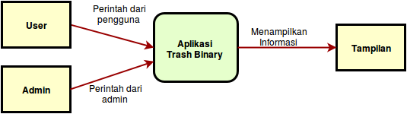

* + - 1. **DFD Level 1 (Penjabaran Proses Aplikasi Trash Binary)**

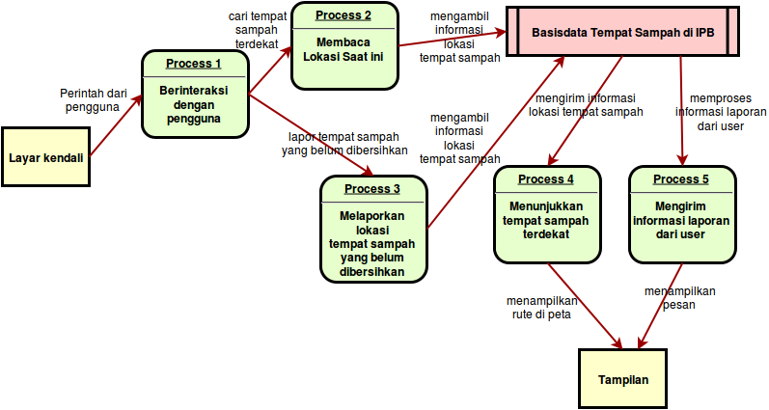

#### DFD Level 2 (Penjabaran dari proses 4)

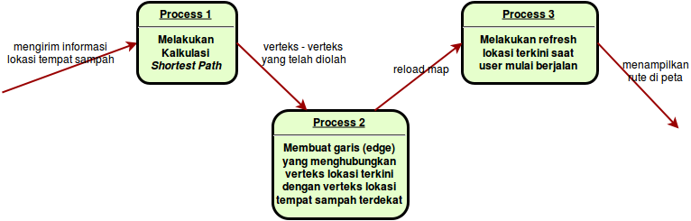

### Deskripsi Proses

#### Proses 1

Proses ini adalah proses yang terjadi ketika aplikasi pertama kali dibuka atau tampilan dari aplikasi berada pada *home*. Proses ini mengeluarkan output tampilan di layar untuk setiap input berupa sentuhan pada panel sentuh.

#### Proses 2

Proses dua adalah pembacaan lokasi menggunakan GPS. Proses ini terjadi jika sebelumnya pengguna memilih menu pencarian tempat sampah. Jika pada saat memilih menu pencarian tempat sampah pengguna telah mengaktifkan GPS, maka aplikasi melakukan tindakan *do nothing*. Selainnya maka aplikasi akan mengaktifkan GPS pada *device* dengan tingkatan *high accuration.*

* + - 1. **Proses 3**

Proses tiga adalah pembuatan form laporan tempat sampah yang belum terurus yang akan dikirimkan ke unit kebersihan kampus untuk selanjutnya ditindaklanjuti. Form laporan berupa lokasi tempat sampah yang akan dilaporkan, serta kolom input teks untuk isi pesan laporan.

* + - 1. **Proses 4**

Proses empat adalah proses pencarian tempat sampah terdekat dari lokasi pengguna serta penentuan *shortest path* menuju lokasi sampah terdekat.

* + - 1. **Proses 5**

Proses lima adalah proses penggambaran rute menuju tempat sampah terdekat. serta penggambaran rute di Google Maps.

## Deskripsi Data

Entity Relational Diagram

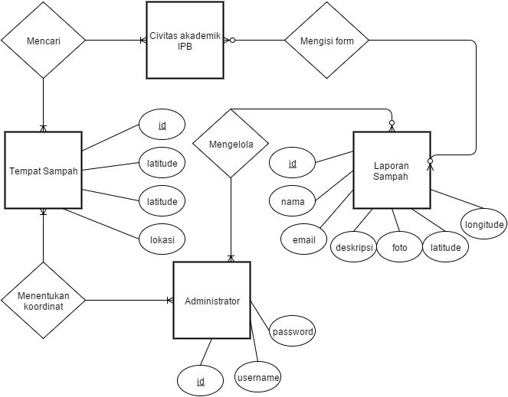

### Data 1

Entitas pertama adalah user sebagai titik fokus dari aplikasi ini. Disini user adalah civitas akademik IPB maupun pendatang yang memiliki relasi dengan dua entitas lainnya yaitu tempat sampah dan laporan sampah yang belum ditangani. User memiliki relasi berupa mencari satu atau banyak tempat sampah terdekat dan tempat sampah dapat dicari oleh satu ataupun banyak user sekaligus.

### Data 2

Entitas kedua adalah laporan tempat sampah yang belum ditangani. Entitas ini salah satunya berelasi dengan user yaitu civitas akademik IPB dalam bentuk pengisian form, tidak diisi ataupun banyak form.

### Data 3

Entitas ketiga adalah administrator. Disini administrator memiliki dua relasi dengan dua entitas lainnya yaitu laporan sampah yang belum ditangani dan tempat sampah. Administrator berelasi dengan satu atau lebih laporan sampah yang belum ditangani dalam bentuk pengelolaan dan modifikasi data. Selain itu laporan sampah dapat dikelola oleh satu atau banyak administrator dari pihak unit kebersihan kampus.

### Data 4

Administrator dapat melakukan penentuan koordinat lokasi tempat sampah dalam hal erd ini berelasi dengan entitas tempat sampah. Tempat sampah juga dapat ditentukan koordinatnya oleh satu atau banyak administrator.

## Deskripsi Kebutuhan Non Fungsional

### Use Case Diagram

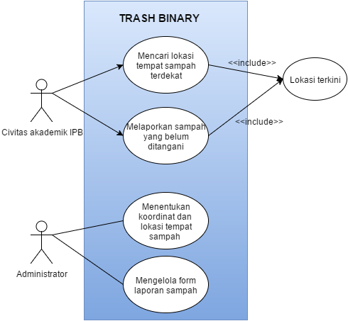

### Use Case Description

|  |  |
| --- | --- |
| Jenis Deskripsi | Deskripsi |
| Use Case | Mencari tempat sampah terdekat |
| Aktor primer | Civitas akademik IPB |
| Sasaran | User dapat melakukan pencarian tempat sampah terdekat dengan bantuan perangkat GPS dan API Google Maps |
| Precondition | Sistem telah memiliki integrasi dengan Google Maps |
| Postcondition | Platform pengguna telah menghidupkan GPS dan data service |
| Pemicu | Memilih di menu utama |
| Scenario | 1. User masuk aplikasi  2. User memilih menu tempat sampah terdekat  3. User melihat lokasi tempat sampah terdekat  4. Aplikasi menampilkan rute terdekat tempat sampah |
| Perkecualian | 1. GPS dan Data service belum dihidupkan  2. Perangkat user low battery |

|  |  |
| --- | --- |
| Jenis Deskripsi | Deskripsi |
| Use Case | Melapor sampah yang belum ditangani |
| Aktor primer | Civitas akademik IPB |
| Sasaran | User dapat mengisi form laporan |
| Precondition | Administrator telah menyediakan form laporan |
| Postcondition | User berhasil submit form laporan sampah yang belum ditangani |
| Pemicu | Memilih di menu utama |
| Scenario | 1. User masuk aplikasi  2. User memilih lapor sampah  3. User mengisi form laporan beserta lokasi dari Google Maps |
| Perkecualian | 1. GPS dan Data service belum dihidupkan  2. Perangkat user low battery |

|  |  |
| --- | --- |
| Jenis Deskripsi | Deskripsi |
| Use Case | Menentukan koordinat tempat sampah |
| Aktor primer | Administrator |
| Sasaran | Admin dapat menentukan koordinat tempat sampah dan mengintegrasikan dengan Google Maps |
| Precondition | Android SDK (Software Development Kit) telah tersedia |
| Postcondition | Koordinat yang ditentukan admin sesuai dengan koordinat sebenarnya |
| Pemicu | Menggunakan Android SDK |
| Scenario | 1. Admin datang ke lokasi tempat sampah dan mencatat koordinat melalui gps  2. Admin memprogram melalui Android SDK |
| Perkecualian | 1. Tidak tersedia Android SDK  2. Admin belum mengetahui lokasi sebenarnya |

|  |  |
| --- | --- |
| Jenis Deskripsi | Deskripsi |
| Use Case | Membuat form lapor sampah |
| Aktor primer | Administrator |
| Sasaran | Admin dapat membuat form lapor sampah |
| Precondition | Android SDK (Software Development Kit) telah tersedia |
| Postcondition | Form yang dibuat sesuai dengan kebutuhan user |
| Pemicu | Menggunakan Android SDK |
| Scenario | 1. Admin membuat form melalui Android SDK  2. Admin mengintegrasikan form dengan Google Maps |
| Perkecualian | 1. Tidak tersedia Android SDK  2. Admin tidak mengetahui kebutuhan form |

## Deskripsi Kebutuhan Non Fungsional

### Performansi

Software ini akan berjalan dalam performa terbaiknya jika dijalankan dalam spesifikasi hardware di atas spesifikasi minimal yang dibutuhkan. Selain itu, jenis sistem operasi yang digunakan juga sangat berpengaruh terhadap kinerja dari sistem.

Selain itu, tindakan perawatan terhadap sistem, seperti back-up datapun akan mempengaruhu kecepatan akses data oleh sistem. Dengan data laporan sampah belum ditangani yang sangat banyak, disarankan melakukan back-up data sedikitnya sekali setiap tiga bulan sekali dan pembaruan kordinat tempat sampah setidaknya satu bulan sekali.

### Batasan Memori

Aplikasi ini ditargetkan memiliki besar instalasi sekitar 30MB atau kurang sehingga dapat dinikmati oleh user tanpa harus memperbesar waktu unduh dan membebani platform yang digunakan. Besarnya memory yang dibutuhkan untuk menjalankan aplikasi Trash Binary ini sebesar minimal 256MB.

### Modus Operasi

Modus operasi aplikasi Trash Binary terbagi menjadi beberapa level:

1. Level Administrator : Menentukan kordinat tempat sampah, mengolah dan memanipulasi isian form lapor sampah yang belum ditangani.
2. Level User : Melakukan pencarian Tempat sampah terdekat dengan lokasi user saat ini, mengisi form lapor sampah yang belum ditangani.

### Kebutuhan Adaptasi Lokasi

Aplikasi Trash Binary ini harus diaplikasikan dalam lokasi yang memiliki dukungan *data services* ataupun jaringan lokal/wifi.

## Atribut Kualitas Perangkat Lunak

Salah satu kelebihan software Trash Binary dari software-software sejenis yang banyak beredar di pasaran dewasa ini adalah fleksibilitas yang memungkinkan software ini digunakan di lingkungan kampus bagian manapun tanpa harus login terlebih dahulu yang sangat memakan banyak waktu bagi kalangan yang sangat sibuk.

Software ini memberikan keleluasaan kepada para pengguna yang sedang berlalu lalang di sekitar kampus untuk melakukan laporan tempat sampah yang belum ditangani kapanpun tanpa desaign form yang ribet dan memakan waktu tentunya dengan bukti berupa foto.

### Kehandalan *(reliability)*

Software ini dapat mencapai kehandalan yang maksimal apabila tidak terjadi corrupt/interrupt pada saat pemasangan ke platform ataupun saat penyalinan data aplikasi.

### Ketersediaan *(Availability)*

Faktor- faktor yang diperlukan untuk berfungsinya seluruh sistem saat beroperasi diantaranya adalah *data services* dan ketersersediaan perangkat keras GPS.

### Keamanan (*Security*)

Untuk menjaga keamanan data yang terdapat di server, maka hanya pihak admin yaitu unit kebersihan kampus yang dapat membaca, memodifikasi, maupun memanipulasi data sesuai fakta sebenarnya.

### *Maintainability*

Untuk melakukan perawatan pada aplikasi Trash Binary, beberapa antarmuka dan data dari server perlu dibackup terlebih dahulu. Proses perawatan Trash Binary tidak membutuhkan waktu lama karena memiliki antarmuka yang sangat sederhana dan melibatkan sedikit kasus. Sedangkan untuk perawatan data laporan hanya dibutuhkan server mysql lite sebagai penampung database.

### *Portability*

Aplikasi Trash Binary ini bersifat tidak portable. Hal ini disebabkan karena aplikasi ini dirancang khusus untuk platform android berbasis mobile dan tidak tersedia untuk desktop ataupun sistem operasi mobile lainnya.

## Batasan Perancangan

Server aplikasi Trash Binary akan diimplementasikan dalam sistem operasi mobile yaitu Android dan menggunakan bahasa pemograman java.

Client aplikasi Trash Binary akan diimplementasikan pada telefon selular yang digunakan untuk pengiriman dan permintaan informasi yang memiliki fitur GPS dan mendukung penggunaan tools J2ME, juga mendukung penerimaan data berupa form google docs yang dikirimkan melalui koneksi data service atau jaringan WIFI.

# Matriks Kerunutan

Bagian ini berisi daftar seluruh kebutuhan beserta identifikasinya serta cara verifikasi yang direncanakan, yaitu: Inspeksi, Analisis, Demonstrasi. Inspeksi dilakukan dengan mengamati produk yang dihasilkan (biasanya kode program) yang dibandingkan dengan standar atau spesifikasi yang ada. Analisis dilakukan dengan menerapkan pengukuran matematis/kuantitatif terhadap hasil yang didapat dari penerapan produk. Demonstrasi dilakukan dengan mengamati perilaku produk akhir, yaitu melihat kesesuaian antara masukan dan keluaran.

# Informasi Tambahan

Dukungan informasi yang membuat SKPL mudah digunakan, antara lain:

1. Daftar isi
2. Index
3. Lampiran

## Daftar Isi dan Indeks

Daftar isi dan index adalah cukup penting dan harus mengikuti standard yang ada.

## Lampiran

Lampiran tidak selalu menjadi bagian dari spesifikasi kebutuhan aktual dan tidak harus selalu ada. Lampiran dapat berisi:

1. Contoh format masukan/keluaran, deskripsi analisa biaya, hasil survey
2. Dukungan informasi yang membantu SKPL.
3. Deskripsi dari masalah yang dipecahkanoleh perangkat lunak.
4. Instruksi khusus, dan media yang cocok untuk pengamatan, dan kebutuhan lain.
5. Flow Map atau prosedur manual yang merupakan lingkungan tempat perangkat lunak yang dispesifikasikan akan dijalankan.
6. Lampiran lain yang dianggap perlu dan berhubungan dengan spesifikasi perangkat lunak

Jika disertakan lampiran, SKPL harus secara eksplisit menegaskan apakah lampiran

ini adalah bagian dari kebutuhan.